ООО «ТехноСервис» · Проектирование и разработка программного обеспечения

Отчёт по практикам №3–№6
Моделирование бизнес-процессов и данных: DFD (Гейн–Сарсон), IDEF3, IDEF1X. Сквозной пример — процесс «Разработка программного обеспечения» (A0) и его декомпозиция A1–A4.
Содержание: Практика 3 — DFD уровня 0 и 1 процесса A1; Практика 4 — IDEF3 процесса A3; Практики 5–6 — логическая модель данных IDEF1X и спецификация атрибутов; приложение — DDL (sql/schema.sql).

Практика №3. DFD в нотации Гейна–Сарсона
Моделируемый процесс: A1 «Анализ требований и проектирование» (декомпозиция A0 «Разработка ПО»). Внешние сущности: «Заказчик», «Технический директор». Хранилища данных появляются на уровне 1: D1 «База данных требований», D2 «Файловое хранилище (Figma / Confluence)».
Элемент нотации | Графика | Назначение
Внешняя сущность | Прямоугольник | Источник/приёмник данных вне процесса
Процесс | Скруглённый прямоугольник с номером | Преобразование потоков данных
Хранилище данных | Открытый справа прямоугольник с ID | Запись/чтение накопленных данных
Поток данных | Стрелка с именем | Перемещение данных
Управляющий поток | Пунктирная стрелка | Стандарты, регламенты, договор

Уровень 0 (контекстная диаграмма)
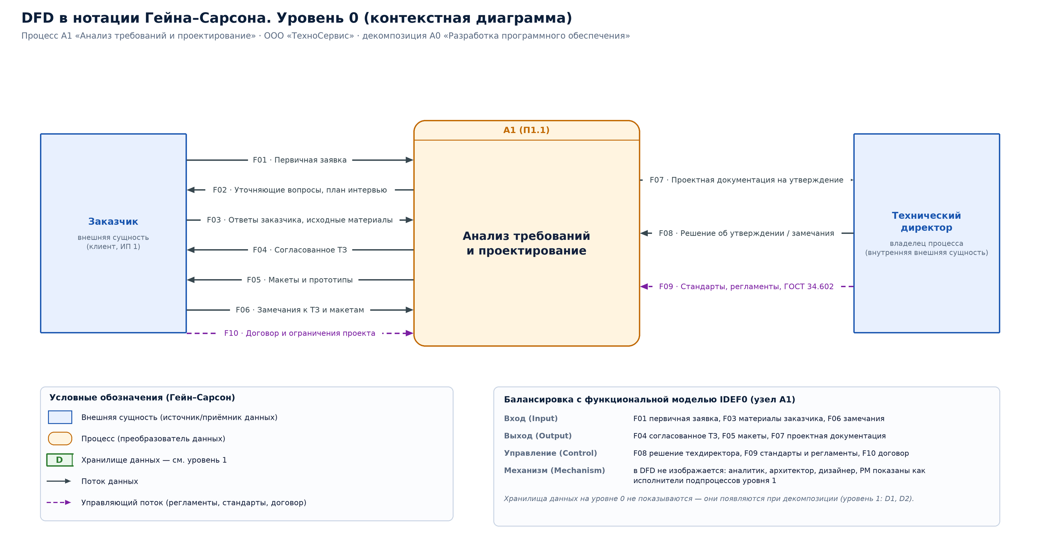
Рис. 1 — DFD уровня 0: процесс A1, внешние сущности, потоки F01–F10

Спецификация потоков данных (уровень 0)
Код | Имя потока | Откуда | Куда | Тип | Структура данных | ИП
F01 | Первичная заявка | Заказчик | A1 | Вход | Структурированное сообщение CRM: {ID заявки, наименование задачи, бизнес-цель, требуемые функции, сроки, бюджет, контактные лица} | ИП 1–2
F02 | Уточняющие вопросы, план интервью | A1 | Заказчик | Выход | Текст (e-mail/мессенджер): список вопросов, дата и повестка интервью | ИП 3
F03 | Ответы заказчика, исходные материалы | Заказчик | A1 | Вход | Текст + вложения (DOCX, XLSX, PDF): описания бизнес-процессов, примеры отчётов, доступы к системам | ИП 3
F04 | Согласованное ТЗ | A1 | Заказчик | Выход | Документ по ГОСТ 34.602 (PDF/DOCX + подпись в ЭДО): {требования к функциям, к обеспечению, этапы, критерии приёмки} | ИП 7–9
F05 | Макеты и прототипы | A1 | Заказчик | Выход | Графика: ссылка на проект Figma (экраны, кликабельный прототип), PDF-презентация | ИП 19–20
F06 | Замечания к ТЗ и макетам | Заказчик | A1 | Вход | Текст/реестр замечаний: {ID, суть, приоритет, статус согласования} | ИП 3, 20
F07 | Проектная документация на утверждение | A1 | Технический директор | Выход | Документы: архитектура (схема компонентов, модель БД, API-контракты Swagger), ТЗ, макеты, оценка трудоёмкости | ИП 9
F08 | Решение об утверждении / замечания | Технический директор | A1 | Вход | Статус {«утверждено» | «на доработку»} + текст замечаний, ограничения по стеку и ресурсам | ИП 9, 11
F09 | Стандарты, регламенты, методики | Технический директор | A1 | Управление | Справочные данные: ГОСТ 34.602, внутренние стандарты проектирования, регламент согласования ТЗ, шаблоны документов | —
F10 | Договор и ограничения проекта | Заказчик | A1 | Управление | Документ: договор (PDF), приложения — рамки объёма работ, сроки, NDA, SLA | ИП 4

Уровень 1 (декомпозиция процесса A1)
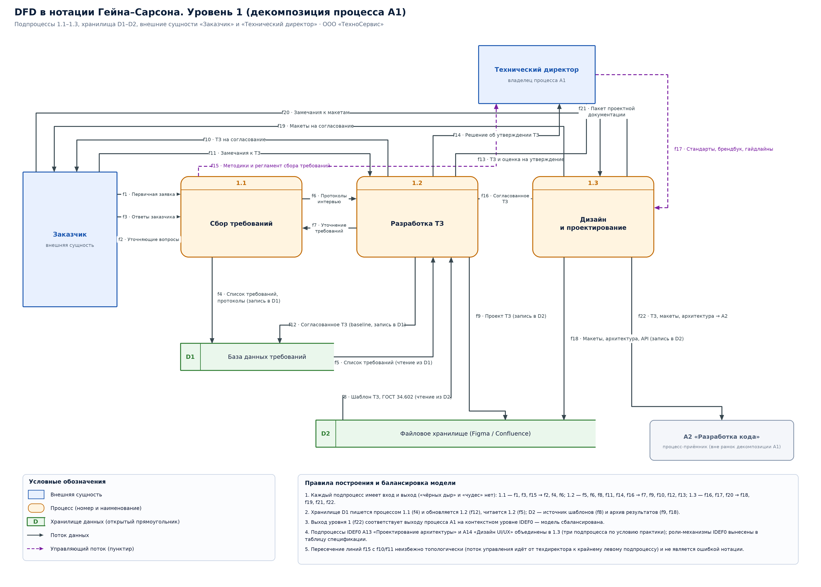
Рис. 2 — DFD уровня 1: подпроцессы 1.1–1.3, хранилища D1–D2
№ | Подпроцесс | Исполнитель | Входы | Выходы | Узел IDEF0
1.1 | Сбор требований | Бизнес-аналитик, менеджер проекта | Первичная заявка, ответы заказчика | Список требований, протоколы интервью | A11
1.2 | Разработка ТЗ | Бизнес-аналитик, менеджер проекта | Список требований, протоколы, договор | ТЗ (согласованное и утверждённое) | A12
1.3 | Дизайн и проектирование | Архитектор, UX/UI-дизайнер | Согласованное ТЗ, брендбук | Архитектура, модель БД, API-контракты, макеты, прототипы | A13 + A14

ID | Хранилище | Реализация | Состав данных
D1 | База данных требований | Jira (Components/Requirements), реестр требований Confluence | Заявки, требования с атрибутами {ID, текст, приоритет, источник, статус, версия ТЗ}, протоколы интервью, история согласований
D2 | Файловое хранилище (Figma / Confluence) | Figma, Confluence, Git (каталог /docs) | Версии ТЗ (DOCX/PDF), шаблоны и ГОСТ 34.602, макеты и прототипы Figma, схемы архитектуры (Visio/draw.io), OpenAPI-спецификации

Спецификация потоков данных (уровень 1)
Код | Имя потока | Откуда | Куда | Тип | Структура данных | ИП
f1 | Первичная заявка | Заказчик | 1.1 Сбор требований | Вход | Сообщение CRM: {ID заявки, цель, функции, сроки, бюджет} | ИП 1–2
f2 | Уточняющие вопросы, план интервью | 1.1 Сбор требований | Заказчик | Выход | Текст: вопросы, повестка, дата встречи | ИП 3
f3 | Ответы заказчика, исходные материалы | Заказчик | 1.1 Сбор требований | Вход | Текст + вложения: описания процессов, отчёты, доступы | ИП 3
f4 | Список требований, протоколы интервью | 1.1 Сбор требований | D1 База данных требований | Запись в хранилище | Записи реестра: {ID, формулировка, приоритет, источник, статус «черновик»} | ИП 7
f5 | Список требований | D1 База данных требований | 1.2 Разработка ТЗ | Чтение из хранилища | Выборка записей реестра требований по проекту (атрибуты, приоритеты) | ИП 7–8
f6 | Протоколы интервью, ограничения | 1.1 Сбор требований | 1.2 Разработка ТЗ | Внутренний | Документ: протокол {участники, решения, риски, ограничения} | ИП 8
f7 | Запрос на уточнение требований | 1.2 Разработка ТЗ | 1.1 Сбор требований | Внутренний (обратная связь) | Текст: перечень противоречий и пробелов в требованиях | ИП 8
f8 | Шаблон ТЗ, ГОСТ 34.602, регламент | D2 Файловое хранилище | 1.2 Разработка ТЗ | Чтение из хранилища | Справочные данные: шаблон документа, разделы по ГОСТ, правила нумерации | —
f9 | Проект ТЗ (рабочая версия) | 1.2 Разработка ТЗ | D2 Файловое хранилище | Запись в хранилище | Файл DOCX/страница Confluence + версия (v0.1…v0.n) | ИП 9
f10 | ТЗ на согласование | 1.2 Разработка ТЗ | Заказчик | Выход | Документ PDF/DOCX, ссылка на страницу Confluence | ИП 19–20
f11 | Замечания к ТЗ, статус согласования | Заказчик | 1.2 Разработка ТЗ | Вход | Реестр замечаний {ID, раздел ТЗ, суть, статус}, письмо о согласовании | ИП 20, 24
f12 | Согласованное ТЗ (реестр требований) | 1.2 Разработка ТЗ | D1 База данных требований | Запись в хранилище | Обновление записей: статус «согласовано», версия ТЗ, базовая линия (baseline) | ИП 9
f13 | ТЗ и оценка на утверждение | 1.2 Разработка ТЗ | Технический директор | Выход | Документ + оценка трудоёмкости (чел.-ч), план работ | ИП 9
f14 | Решение об утверждении ТЗ | Технический директор | 1.2 Разработка ТЗ | Вход | Статус {«утверждено» | «на доработку»}, ограничения по стеку и ресурсам | ИП 9, 11
f15 | Методики сбора требований, регламент | Технический директор | 1.1 Сбор требований | Управление | Справочные данные: регламент работ с заказчиком, шаблон протокола интервью | —
f16 | Согласованное ТЗ | 1.2 Разработка ТЗ | 1.3 Дизайн и проектирование | Внутренний | Документ (базовая линия): функции, нефункциональные требования, ограничения | ИП 9–11
f17 | Стандарты проектирования, брендбук, гайдлайны | Технический директор | 1.3 Дизайн и проектирование | Управление | Справочные данные: архитектурные паттерны, UI-кит, требования к доступности | —
f18 | Макеты, прототипы, схемы архитектуры, API-контракты | 1.3 Дизайн и проектирование | D2 Файловое хранилище | Запись в хранилище | Проект Figma, схемы (draw.io/Visio), спецификация OpenAPI (YAML), модель БД (DDL) | ИП 9
f19 | Макеты | 1.3 Дизайн и проектирование | Заказчик | Выход | Ссылка на Figma (кликабельный прототип), PDF-презентация экранов | ИП 19–20
f20 | Замечания к макетам | Заказчик | 1.3 Дизайн и проектирование | Вход | Комментарии в Figma {экран, элемент, суть}, реестр правок | ИП 20, 24
f21 | Пакет проектной документации | 1.3 Дизайн и проектирование | Технический директор | Выход | Архитектура + модель БД + API-контракты + макеты: основание для постановки задач A2 | ИП 9, 11
f22 | Согласованное ТЗ, макеты, архитектура | 1.3 Дизайн и проектирование | A2 «Разработка кода» (процесс-приёмник) | Выход за границу декомпозиции | Базовая линия проекта: ТЗ v1.0, макеты Figma, спецификация API, модель БД | ИП 11

Балансировка и проверка модели
1. Балансировка с IDEF0: входы A1 («Требования заказчика») представлены потоками f1, f3, f11, f20; выходы A1 («ТЗ, проектная документация, макеты») — потоками f4/f10/f19/f21/f22; управление («Договор, стандарты») — потоками f8, f15, f17; механизм («Аналитик, архитектор, дизайнер») в DFD не изображается — роли вынесены в атрибут `Исполнитель` подпроцессов.
2. Подпроцессы IDEF0 A13 «Проектирование архитектуры» и A14 «Дизайн UI/UX» объединены в одном процессе DFD 1.3 «Дизайн и проектирование»: по заданию практики на уровне 1 требуется три подпроцесса, а оба этих вида работ используют одно хранилище (Figma/Confluence) и одного внешнего адресата (технический директор).
3. Проверка на «чёрные дыры» и «чудеса»: у каждого подпроцесса есть хотя бы один входящий и один исходящий поток (1.1: f1,f3,f15 → f2,f4,f6; 1.2: f5,f6,f8,f11,f14,f16 → f7,f9,f10,f12,f13; 1.3: f16,f17,f20 → f18,f19,f21,f22).
4. Хранилище D1 используется в режиме «запись → чтение» (f4 → f5, f12), D2 — и как источник шаблонов (f8), и как архив результатов (f9, f18): потоки к хранилищу направлены в обе стороны, что соответствует правилам Гейна–Сарсона.
5. Процесс-приёмник «A2 Разработка кода» показан пунктирной рамкой: он лежит за границей рассматриваемой декомпозиции, но обязателен для балансировки выхода уровня 0.

Практика №4. IDEF3: диаграмма потока работ процесса A3
Процесс A3 «Тестирование и контроль качества» выбран как содержащий ветвления и цикл возврата дефектов на исправление: линейная DFD такую логику не выражает.
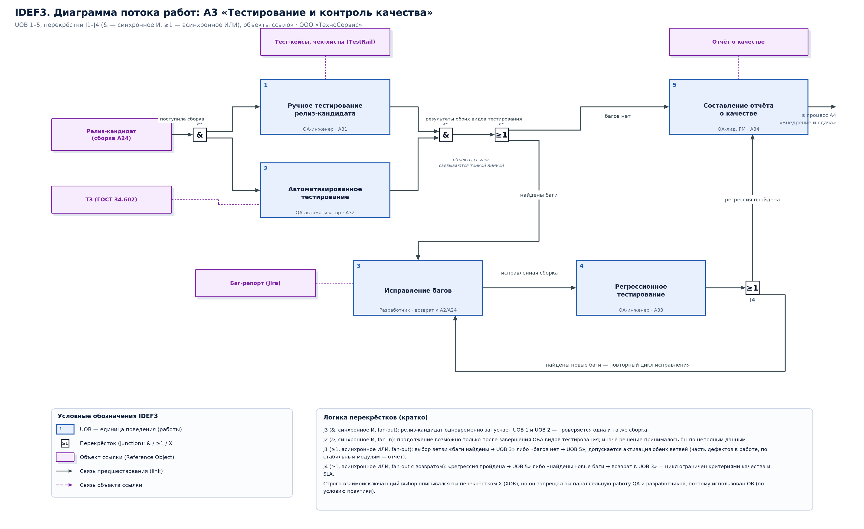
Рис. 3 — IDEF3: UOB 1–5, перекрёстки J1–J4 (& и ≥1), объекты ссылок

Спецификация единиц поведения (UOB)
№ | UOB | Исполнитель | Триггер | Вход | Выход | IDEF0
1 | Ручное тестирование релиз-кандидата | QA-инженер (Jira, TestRail) | Завершена сборка A24 (CI/CD) | Релиз-кандидат, тест-кейсы, чек-листы | Пройденные/не пройденные тест-кейсы, баг-репорты | A31
2 | Автоматизированное тестирование | QA-автоматизатор (PyTest, Selenium) | Завершена сборка A24 (CI/CD) | Релиз-кандидат, набор автотестов | Результаты прогона (Allure/JUnit-отчёт), покрытие | A32
3 | Исправление багов | Разработчик (Git, code review A24) | Активирована ветвь «баги найдены» перекрёстка J1 | Баг-репорты со статусом «Открыт» | Исправленная сборка, комментарии в баг-репортах | A2 / A24 (возврат)
4 | Регрессионное тестирование | QA-инженер + автотесты | Завершено UOB 3 | Исправленная сборка, регрессионный набор | Подтверждение стабильности либо новые баг-репорты | A33
5 | Составление отчёта о качестве | QA-лид, менеджер проекта | Багов нет (J1) либо регрессия пройдена (J4) | Результаты тестов, метрики, закрытые баг-репорты | Отчёт о качестве, решение о передаче в A4 «Внедрение и сдача» | A34

Перекрёстки: типы и обоснование
ID | Тип | Режим | Место | Связи | Обоснование выбора типа
J3 | Синхронное И (&) | fan-out (разветвление) | После поступления релиз-кандидата | 1 вход ← «Релиз-кандидат готов»; 2 выхода → UOB 1 и UOB 2 | Оба вида тестирования должны быть запущены по одному и тому же событию — появлению релиз-кандидата. Синхронность гарантирует, что ни одна ветвь не начнётся без активации другой: проверяется одна и та же сборка.
J2 | Синхронное И (&) | fan-in (слияние) | После UOB 1 и UOB 2 | 2 входа ← UOB 1, UOB 2; 1 выход → J1 | Отчёт и решение о качестве принимаются только тогда, когда завершены ОБА вида тестирования. Перекрёсток & блокирует дальнейший ход работ, пока не пришли оба входящих потока: иначе решение принималось бы по неполным данным (классическая ошибка — пропустить регрессию автотестов).
J1 | Асинхронное ИЛИ (≥1) | fan-out (разветвление) | После слияния результатов тестирования | 1 вход ← J2; 2 выхода → «баги найдены» (UOB 3) и «багов нет» (UOB 5) | Условие «баг найден / багов нет» — логический выбор ветви, а не ожидание событий: достаточно активации хотя бы одной ветви. Асинхронность (≥1) допускает и одновременную активацию обеих ветвей, что соответствует практике: часть дефектов уходит в исправление (UOB 3), а по стабильным модулям уже готовится сводный отчёт (UOB 5). Строго взаимоисключающий вариант описывался бы перекрёстком X (XOR), но он запрещал бы параллельную работу QA и разработчиков, поэтому по заданию выбран OR.
J4 | Асинхронное ИЛИ (≥1) | fan-out + возвратная связь (fan-in) | После UOB 4 «Регрессионное тестирование» | 1 вход ← UOB 4; 2 выхода → «регрессия пройдена» (UOB 5) и «найдены новые баги» (возврат в UOB 3) | Зацикливание процесса: если правка сломала ранее работавший функционал, поток возвращается в UOB 3. Перекрёсток асинхронный, потому что цикл «исправление → регрессия» может выполняться несколько раз без ожидания других ветвей; ограничение числа итераций задаётся не моделью, а SLA и критериями качества (регламент A3).

Правило выбора: синхронный перекрёсток (&) требует прихода всех входящих связей (fan-in) или одновременно активирует все выходы (fan-out) — используется, когда работы выполняются над одним объектом и решение принимается по полному набору результатов (J3, J2). Асинхронный перекрёсток (≥1) активируется хотя бы одной связью и допускает параллельные ветви и циклы возврата (J1, J4). Взаимоисключающее ИЛИ (X) не применялось: оно запретило бы параллельную работу ветвей «исправление дефектов» и «подготовка отчёта».

Объекты ссылок
Объект ссылки | Содержание | Связан с
ТЗ (ГОСТ 34.602) | Эталон ожидаемого поведения системы; источник критериев приёмки для UOB 1, 4, 5 | UOB 1, UOB 4, UOB 5
Релиз-кандидат (сборка) | Объект проверки, результат A24 «Code review и сборка» | J3 → UOB 1, UOB 2
Тест-кейсы и чек-листы | Хранилище TestRail: сценарии, ожидаемые результаты | UOB 1, UOB 4
Баг-репорт (Jira) | Дефект {шаги, ожидаемо/фактически, серьёзность, приоритет} | UOB 1, UOB 2 → J1 → UOB 3 → UOB 4
Отчёт о качестве | Итоговый документ A3: метрики, остаточные риски, решение о передаче в A4 | UOB 5 → процесс A4

Сценарии выполнения процесса
Сценарий 1 — «чистая сборка». Релиз-кандидат → J3 (&) запускает UOB 1 и UOB 2 параллельно → оба завершены, J2 (&) разблокирует продолжение → J1 (≥1) активирует ветвь «багов нет» → UOB 5: отчёт о качестве, процесс A3 завершён, продукт передаётся в A4.
Сценарий 2 — «найден дефект». J3 (&) → UOB 1 находит баг, UOB 2 проходит → J2 (&) ждёт завершения обоих → J1 (≥1) активирует ветвь «баги найдены» → UOB 3 (разработчик исправляет) → UOB 4 (регрессия) → J4 (≥1): ветвь «регрессия пройдена» → UOB 5 → завершение.
Сценарий 3 — «регрессия не пройдена» (цикл). После UOB 4 перекрёсток J4 (≥1) возвращает поток в UOB 3: цикл «исправление → регрессия» повторяется до выполнения критериев качества (0 открытых дефектов серьёзности Critical/Blocker, покрытие автотестами ≥ 70 %). Модель IDEF3 допускает такое ветвление с возвратом, в отличие от линейной DFD.

Практики №5–6. IDEF1X: логическая модель данных
Предметная область «Управление проектами разработки ПО»: данные процессов A0–A4 и информационных потоков ИП 1–25. Восемь сущностей; идентифицирующие связи делают потомков зависимыми (скруглённые углы, FK в составе PK), неидентифицирующие — допускают NULL; связь ДОГОВОР↔ПРОЕКТ — 1:1.
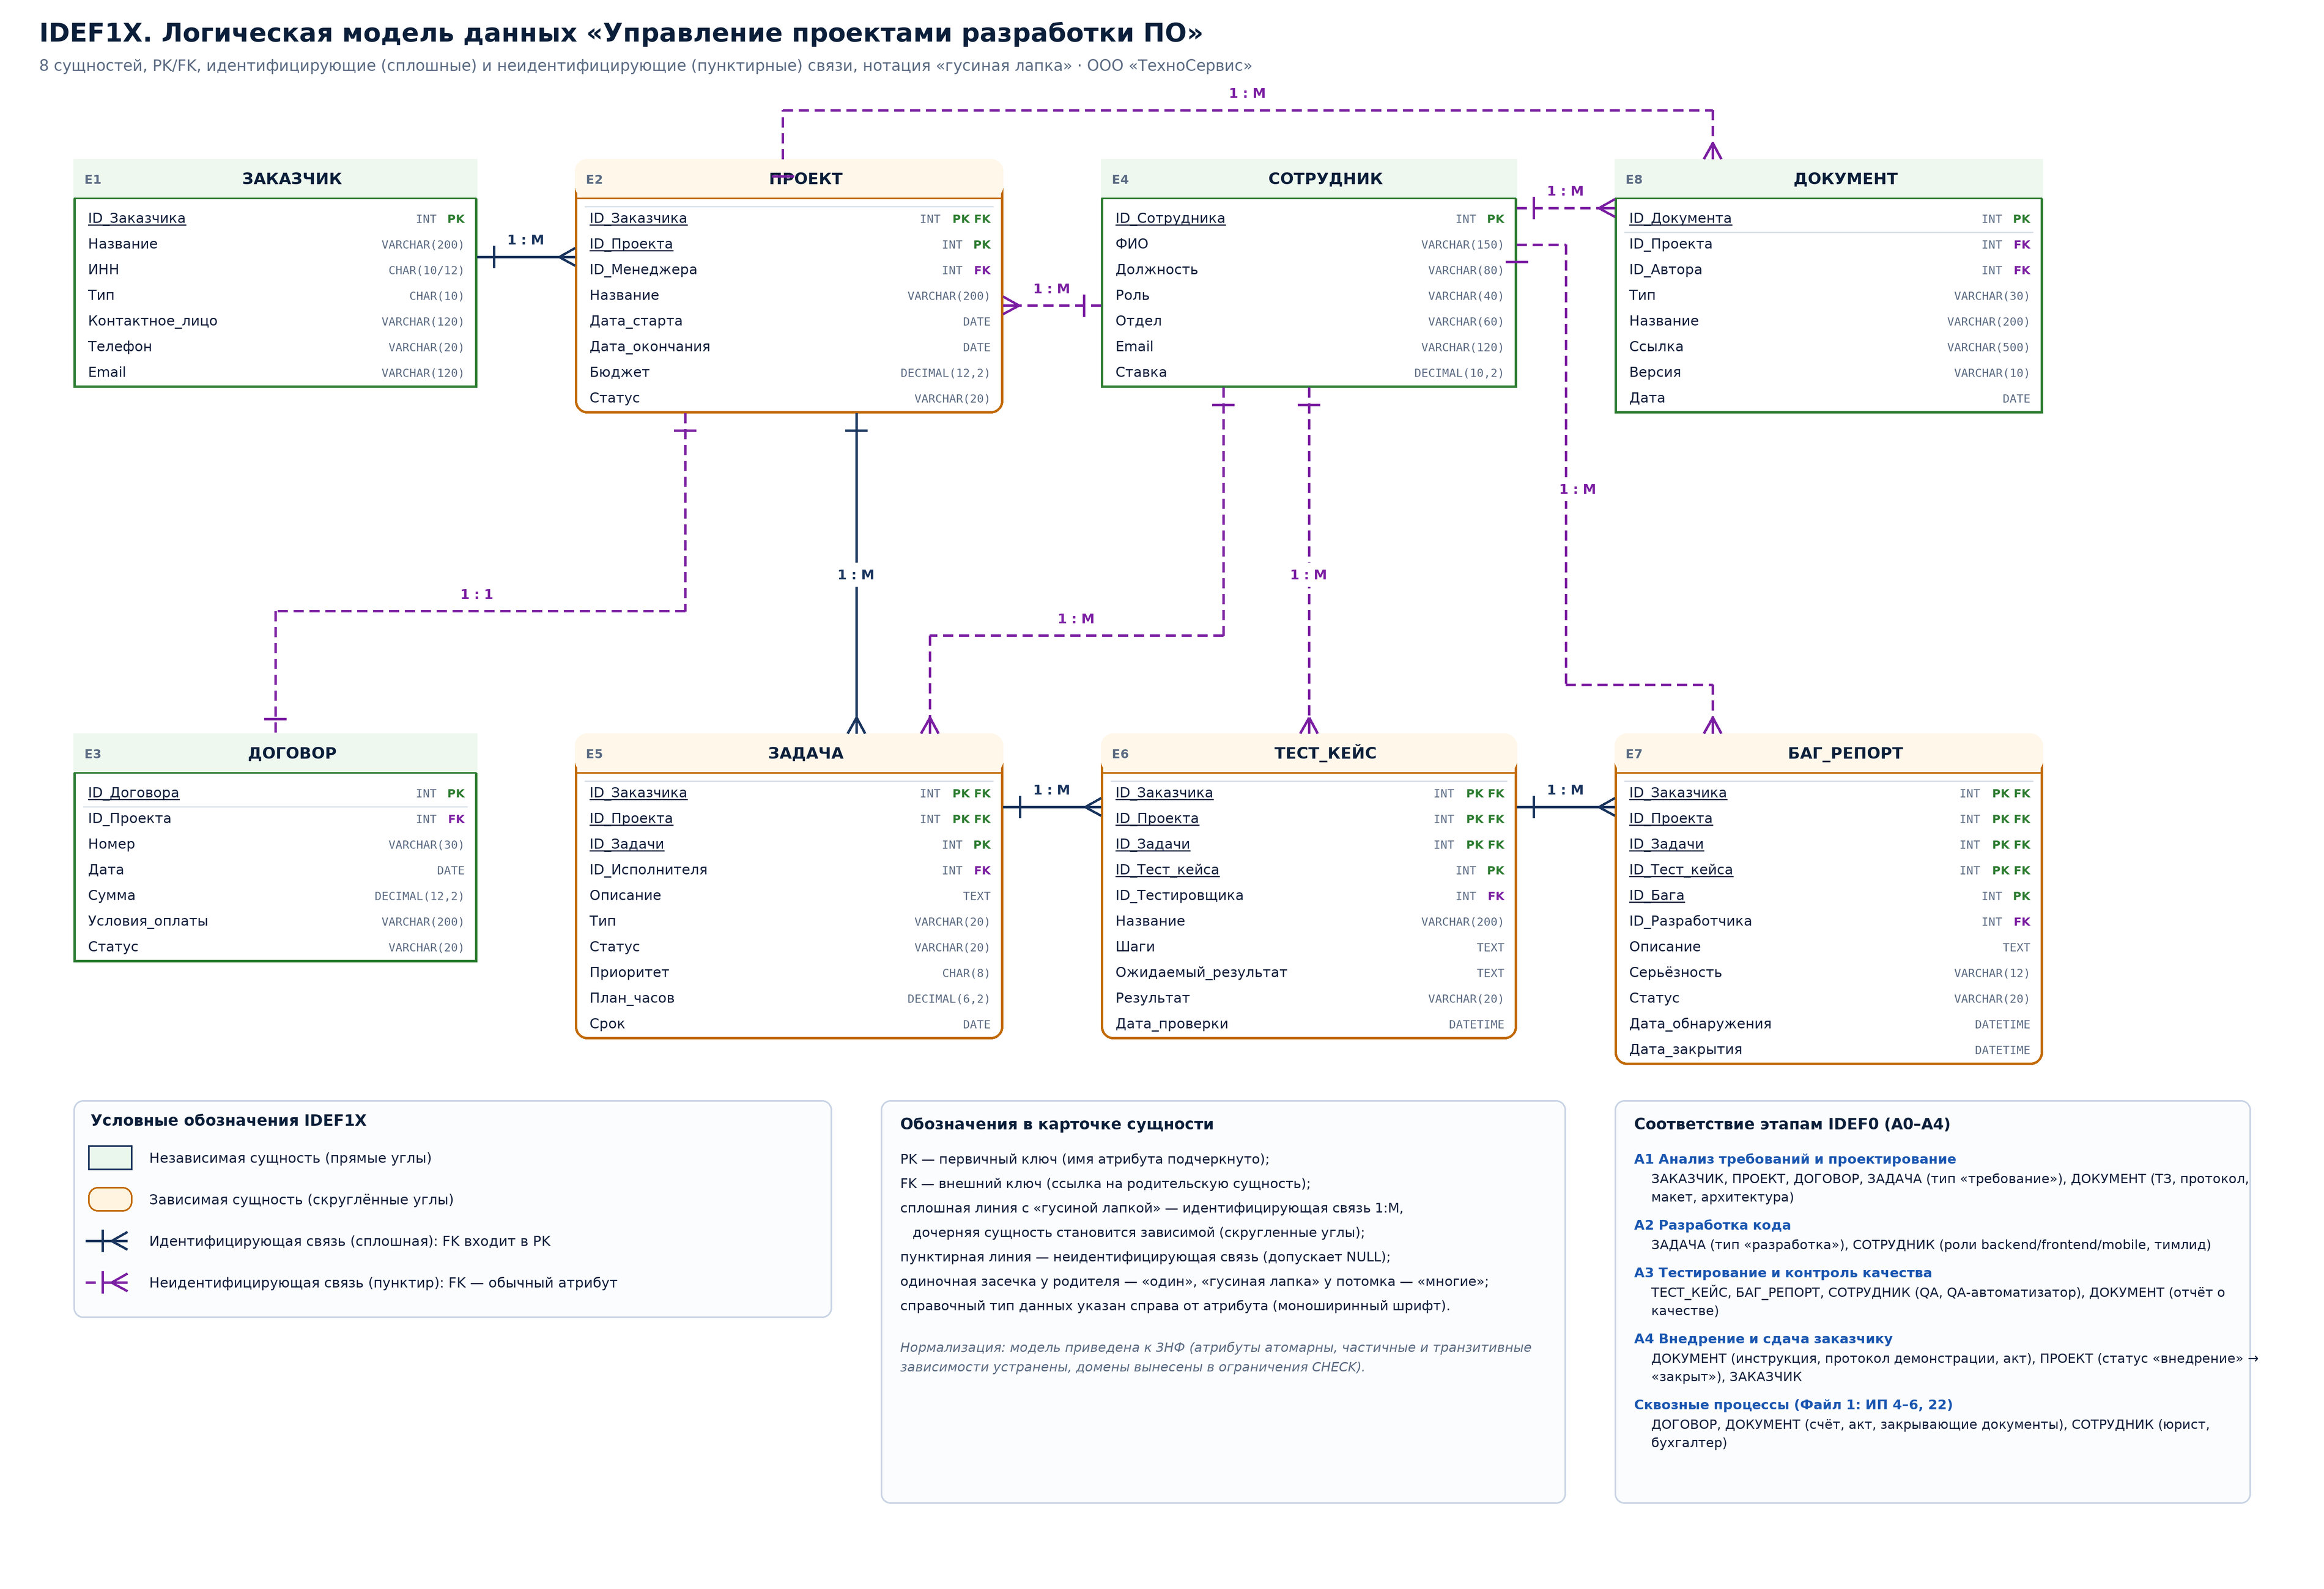
Рис. 4 — IDEF1X: сущности E1–E8, PK/FK, связи «гусиная лапка»

Сущности
№ | Сущность | Тип | Комментарий
E1 | ЗАКАЗЧИК | независимая | Независимая (independent) сущность: существует без других сущностей модели
E2 | ПРОЕКТ | зависимая | Зависимая (dependent) сущность: идентифицирующая связь от «Заказчик»
E3 | ДОГОВОР | независимая | Связь 1:1 с проектом, неидентифицирующая: у договора собственный первичный ключ
E4 | СОТРУДНИК | независимая | Независимая сущность: ресурс компании (механизмы IDEF0 A1…A4)
E5 | ЗАДАЧА | зависимая | Зависимая сущность: идентифицирующая связь от «Проект», неидентифицирующая — от «Сотрудник» (исполнитель)
E6 | ТЕСТ_КЕЙС | зависимая | Зависимая сущность: идентифицирующая связь от «Задача»
E7 | БАГ_РЕПОРТ | зависимая | Зависимая сущность: идентифицирующая связь от «Тест-кейс»
E8 | ДОКУМЕНТ | независимая | Неидентифицирующие связи с «Проект» и «Сотрудник»: документ хранит ссылку во внешнем хранилище (D2) и может существовать в реестре самостоятельно

Связи
Родитель | Потомок | Кард. | Тип связи | FK | Бизнес-правило
ЗАКАЗЧИК | ПРОЕКТ | 1:M | идентиф. | ПРОЕКТ.ID_Заказчика | Один заказчик может иметь несколько проектов; каждый проект принадлежит ровно одному заказчику. Связь идентифицирующая: PK заказчика входит в PK проекта, сущность «ПРОЕКТ» становится зависимой (скруглённые углы).
ПРОЕКТ | ДОГОВОР | 1:1 | неидентиф. | ДОГОВОР.ID_Проекта | На каждый проект оформляется ровно один действующий договор (ИП 4). Связь неидентифицирующая: у договора собственный суррогатный PK, поэтому «ДОГОВОР» остаётся независимой сущностью (прямые углы).
СОТРУДНИК | ПРОЕКТ | 1:M | неидентиф. | ПРОЕКТ.ID_Менеджера | Сотрудник (PM) ведёт несколько проектов; проект может временно оставаться без назначенного менеджера (NULL) — связь неидентифицирующая и необязательная.
ПРОЕКТ | ЗАДАЧА | 1:M | идентиф. | ЗАДАЧА.(ID_Заказчика, ID_Проекта) | Проект декомпозируется на задачи (ИП 11); задача без проекта не существует (удаление проекта каскадно удаляет задачи) — идентифицирующая связь.
СОТРУДНИК | ЗАДАЧА | 1:M | неидентиф. | ЗАДАЧА.ID_Исполнителя | Разработчик/QA/аналитик выполняет много задач; исполнитель может быть не назначен (задача в бэклоге) и может смениться — ключ задачи при этом не меняется.
ЗАДАЧА | ТЕСТ_КЕЙС | 1:M | идентиф. | ТЕСТ_КЕЙС.(ID_Заказчика, ID_Проекта, ID_Задачи) | На задачу пишется несколько тест-кейсов (ИП 17); тест-кейс идентифицируется через задачу, поэтому связь идентифицирующая.
СОТРУДНИК | ТЕСТ_КЕЙС | 1:M | неидентиф. | ТЕСТ_КЕЙС.ID_Тестировщика | Тестировщик выполняет много проверок; для автотестов исполнитель может быть не указан (NULL).
ТЕСТ_КЕЙС | БАГ_РЕПОРТ | 1:M | идентиф. | БАГ_РЕПОРТ.(ID_Заказчика, ID_Проекта, ID_Задачи, ID_Тест_кейса) | Одна проверка может дать несколько дефектов (в т.ч. при повторных прогонах); баг-репорт не существует без тест-кейса (ИП 17–18).
СОТРУДНИК | БАГ_РЕПОРТ | 1:M | неидентиф. | БАГ_РЕПОРТ.ID_Разработчика | Разработчик исправляет множество дефектов (UOB 3 IDEF3); до назначения исполнителя значение NULL.
ПРОЕКТ | ДОКУМЕНТ | 1:M | неидентиф. | ДОКУМЕНТ.ID_Проекта | Проект сопровождается пакетом документов (ТЗ, макеты, акты, счета — ИП 4, 9, 21–23); существуют и надпроектные документы (стандарты компании) — отсюда NULL и неидентифицирующая связь.
СОТРУДНИК | ДОКУМЕНТ | 1:M | неидентиф. | ДОКУМЕНТ.ID_Автора | Сотрудник является автором многих документов; авторство может быть не определено для внешних документов (например, ГОСТ).

Спецификация атрибутов
Сущность | Атрибут | Тип данных | Ограничения | Описание
ЗАКАЗЧИК | ID_Заказчика | INT | PK, NOT NULL | Первичный ключ, автоинкремент (суррогатный ключ)
ЗАКАЗЧИК | Название | VARCHAR(200) | NOT NULL | Полное наименование организации или ФИО физлица
ЗАКАЗЧИК | ИНН | CHAR(10/12) | NULL | Идентификационный номер налогоплательщика; UNIQUE
ЗАКАЗЧИК | Тип | CHAR(10) | NOT NULL | Домен: {юрлицо, ИП, физлицо}
ЗАКАЗЧИК | Контактное_лицо | VARCHAR(120) | NULL | ФИО представителя (ИП 1, ИП 21 — подписание акта)
ЗАКАЗЧИК | Телефон | VARCHAR(20) | NULL | Контактный телефон
ЗАКАЗЧИК | Email | VARCHAR(120) | NULL | Электронная почта для документооборота (ИП 22)
ПРОЕКТ | ID_Заказчика | INT | PK, FK, NOT NULL | FK → ЗАКАЗЧИК.ID_Заказчика; входит в составной PK (идентифицирующая связь)
ПРОЕКТ | ID_Проекта | INT | PK, NOT NULL | Часть составного первичного ключа (номер проекта в рамках заказчика)
ПРОЕКТ | Название | VARCHAR(200) | NOT NULL | Наименование проекта (ИП 1–2)
ПРОЕКТ | Дата_старта | DATE | NOT NULL | Дата начала работ по договору
ПРОЕКТ | Дата_окончания | DATE | NULL | Плановая/фактическая дата сдачи (ИП 21)
ПРОЕКТ | Бюджет | DECIMAL(12,2) | NULL | Стоимость работ, RUB; CHECK (Бюджет >= 0)
ПРОЕКТ | Статус | VARCHAR(20) | NOT NULL | Домен: {анализ, разработка, тестирование, внедрение, закрыт} — соответствие A1…A4
ПРОЕКТ | ID_Менеджера | INT | FK, NULL | FK → СОТРУДНИК.ID_Сотрудника; PM проекта (неидентифицирующая связь)
ДОГОВОР | ID_Договора | INT | PK, NOT NULL | Первичный ключ; номер договора в реестре юротдела (ИП 4)
ДОГОВОР | Номер | VARCHAR(30) | NOT NULL | Регистрационный номер, UNIQUE
ДОГОВОР | Дата | DATE | NOT NULL | Дата подписания
ДОГОВОР | ID_Проекта | INT | FK, NOT NULL | FK → ПРОЕКТ.ID_Проекта (1:1, неидентифицирующая связь)
ДОГОВОР | Сумма | DECIMAL(12,2) | NOT NULL | Сумма договора; основание для счёта бухгалтерии (ИП 5)
ДОГОВОР | Условия_оплаты | VARCHAR(200) | NULL | Предоплата/поэтапная оплата, % аванса
ДОГОВОР | Статус | VARCHAR(20) | NOT NULL | Домен: {проект, подписан, расторгнут, закрыт}
СОТРУДНИК | ID_Сотрудника | INT | PK, NOT NULL | Первичный ключ, автоинкремент
СОТРУДНИК | ФИО | VARCHAR(150) | NOT NULL | Фамилия, имя, отчество
СОТРУДНИК | Должность | VARCHAR(80) | NOT NULL | Штатная должность по оргструктуре (линейно-функциональная)
СОТРУДНИК | Роль | VARCHAR(40) | NOT NULL | Роль в проекте: {аналитик, архитектор, дизайнер, backend, frontend, mobile, QA, QA-автоматизатор, DevOps, PM, техписатель, юрист, бухгалтер}
СОТРУДНИК | Отдел | VARCHAR(60) | NOT NULL | Подчинение: {разработка, тестирование, продажи, бухгалтерия, HR}
СОТРУДНИК | Email | VARCHAR(120) | NOT NULL | Корпоративная почта, UNIQUE
СОТРУДНИК | Ставка | DECIMAL(10,2) | NULL | Оклад/часовая ставка (доступно финдиректору)
ЗАДАЧА | ID_Заказчика | INT | PK, FK, NOT NULL | Мигрирует из PK проекта (идентифицирующая связь ЗАКАЗЧИК→ПРОЕКТ→ЗАДАЧА)
ЗАДАЧА | ID_Проекта | INT | PK, FK, NOT NULL | FK → ПРОЕКТ.(ID_Заказчика, ID_Проекта); часть составного PK: задача не существует без проекта
ЗАДАЧА | ID_Задачи | INT | PK, NOT NULL | Часть составного PK; номер задачи в Jira (ИП 11)
ЗАДАЧА | Описание | TEXT | NOT NULL | Формулировка задачи / user story, критерии готовности
ЗАДАЧА | Тип | VARCHAR(20) | NOT NULL | Домен: {требование, разработка, тест, дефект, документ, внедрение}
ЗАДАЧА | Статус | VARCHAR(20) | NOT NULL | Домен: {открыта, в работе, на ревью, на тестировании, выполнена, закрыта}
ЗАДАЧА | Приоритет | CHAR(8) | NOT NULL | Домен: {Blocker, Critical, Major, Minor}
ЗАДАЧА | План_часов | DECIMAL(6,2) | NULL | Оценка трудоёмкости, чел.-ч
ЗАДАЧА | Срок | DATE | NULL | Плановая дата завершения (спринт)
ЗАДАЧА | ID_Исполнителя | INT | FK, NULL | FK → СОТРУДНИК.ID_Сотрудника; неидентифицирующая связь (исполнитель может смениться, ключ задачи от этого не меняется)
ТЕСТ_КЕЙС | ID_Заказчика | INT | PK, FK, NOT NULL | Мигрирует через PK задачи (цепочка идентифицирующих связей)
ТЕСТ_КЕЙС | ID_Проекта | INT | PK, FK, NOT NULL | Мигрирует через PK задачи
ТЕСТ_КЕЙС | ID_Задачи | INT | PK, FK, NOT NULL | FK → ЗАДАЧА.(ID_Заказчика, ID_Проекта, ID_Задачи); часть составного PK
ТЕСТ_КЕЙС | ID_Тест_кейса | INT | PK, NOT NULL | Часть составного PK; идентификатор в TestRail (ИП 17)
ТЕСТ_КЕЙС | Название | VARCHAR(200) | NOT NULL | Наименование проверочного сценария
ТЕСТ_КЕЙС | Шаги | TEXT | NULL | Последовательность шагов и тестовые данные
ТЕСТ_КЕЙС | Ожидаемый_результат | TEXT | NOT NULL | Эталон поведения по ТЗ
ТЕСТ_КЕЙС | Результат | VARCHAR(20) | NOT NULL | Домен: {не выполнялся, пройден, не пройден, заблокирован}
ТЕСТ_КЕЙС | ID_Тестировщика | INT | FK, NULL | FK → СОТРУДНИК.ID_Сотрудника; кто выполнял проверку
ТЕСТ_КЕЙС | Дата_проверки | DATETIME | NULL | Момент последнего прогона (в т.ч. автотестом, A32)
БАГ_РЕПОРТ | ID_Заказчика | INT | PK, FK, NOT NULL | Мигрирует через PK тест-кейса (цепочка идентифицирующих связей)
БАГ_РЕПОРТ | ID_Проекта | INT | PK, FK, NOT NULL | Мигрирует через PK тест-кейса
БАГ_РЕПОРТ | ID_Задачи | INT | PK, FK, NOT NULL | Мигрирует через PK тест-кейса
БАГ_РЕПОРТ | ID_Тест_кейса | INT | PK, FK, NOT NULL | FK → ТЕСТ_КЕЙС.(…); часть составного PK: дефект привязан к проверке
БАГ_РЕПОРТ | ID_Бага | INT | PK, NOT NULL | Часть составного PK; номер дефекта в Jira (ИП 17–18)
БАГ_РЕПОРТ | Описание | TEXT | NOT NULL | Фактическое поведение, шаги воспроизведения, окружение
БАГ_РЕПОРТ | Серьёзность | VARCHAR(12) | NOT NULL | Домен: {Blocker, Critical, Major, Minor, Trivial}
БАГ_РЕПОРТ | Статус | VARCHAR(20) | NOT NULL | Домен: {открыт, в работе, исправлен, на регрессии, закрыт, отклонён}
БАГ_РЕПОРТ | ID_Разработчика | INT | FK, NULL | FK → СОТРУДНИК.ID_Сотрудника; исполнитель исправления (UOB 3)
БАГ_РЕПОРТ | Дата_обнаружения | DATETIME | NOT NULL | Фиксация момента нахождения дефекта
БАГ_РЕПОРТ | Дата_закрытия | DATETIME | NULL | Факт закрытия после успешной регрессии (UOB 4 IDEF3)
ДОКУМЕНТ | ID_Документа | INT | PK, NOT NULL | Первичный ключ реестра документов
ДОКУМЕНТ | Тип | VARCHAR(30) | NOT NULL | Домен: {ТЗ, протокол интервью, макет, архитектура, API-спецификация, инструкция, акт, счёт, договор, отчёт о качестве}
ДОКУМЕНТ | Название | VARCHAR(200) | NOT NULL | Наименование документа
ДОКУМЕНТ | Ссылка | VARCHAR(500) | NOT NULL | URL в Confluence/Figma/Git/ЭДО (хранилище D2)
ДОКУМЕНТ | Версия | VARCHAR(10) | NOT NULL | Версия/ревизия документа (v1.0, v1.1)
ДОКУМЕНТ | Дата | DATE | NOT NULL | Дата создания или подписания
ДОКУМЕНТ | ID_Проекта | INT | FK, NULL | FK → ПРОЕКТ.ID_Проекта; неидентифицирующая связь (документ может быть общим, например стандарт компании)
ДОКУМЕНТ | ID_Автора | INT | FK, NULL | FK → СОТРУДНИК.ID_Сотрудника; автор/ответственный

Нормализация и целостность
1. 1НФ: все атрибуты атомарны (списки контактов, ролей и шагов вынесены в отдельные строки или домены), составные ключи образованы только атрибутами-ссылками.
2. 2НФ: в зависимых сущностях (ПРОЕКТ, ЗАДАЧА, ТЕСТ_КЕЙС, БАГ_РЕПОРТ) неключевые атрибуты зависят от полного составного ключа, а не от его части: например «Описание» задачи определяется парой (ID_Проекта, ID_Задачи).
3. 3НФ: устранены транзитивные зависимости — «Отдел» и «Должность» сотрудника, «Тип» и «Условия_оплаты» договора, «Серьёзность» дефекта хранятся один раз; справочники доменов (статусы, роли, типы документов) при физической реализации выносятся в отдельные таблицы.
4. Идентифицирующие связи делают дочерние сущности зависимыми (скруглённые углы по стандарту IDEF1X) и обеспечивают каскадное удаление; неидентифицирующие — допускают NULL (необязательные связи) и сохраняют независимость сущности.

Соответствие этапам IDEF0 (A0–A4)
Этап IDEF0 | Сущности и данные этапа
A1 Анализ требований и проектирование | ЗАКАЗЧИК, ПРОЕКТ, ДОГОВОР, ЗАДАЧА (тип «требование»), ДОКУМЕНТ (ТЗ, протокол, макет, архитектура)
A2 Разработка кода | ЗАДАЧА (тип «разработка»), СОТРУДНИК (роли backend/frontend/mobile, тимлид)
A3 Тестирование и контроль качества | ТЕСТ_КЕЙС, БАГ_РЕПОРТ, СОТРУДНИК (QA, QA-автоматизатор), ДОКУМЕНТ (отчёт о качестве)
A4 Внедрение и сдача заказчику | ДОКУМЕНТ (инструкция, протокол демонстрации, акт), ПРОЕКТ (статус «внедрение» → «закрыт»), ЗАКАЗЧИК
Сквозные процессы (Файл 1: ИП 4–6, 22) | ДОГОВОР, ДОКУМЕНТ (счёт, акт, закрывающие документы), СОТРУДНИК (юрист, бухгалтер)

Физическая реализация модели — скрипт sql/schema.sql (PostgreSQL): составные первичные ключи по правилу миграции IDEF1X, ON DELETE CASCADE для идентифицирующих связей, ON DELETE SET NULL для необязательных, UNIQUE для связи 1:1, CHECK-ограничения доменов.

